


FIRMADO POR

MOCIÓN QUE PRESENTA JESÚS GIMÉNEZ GALLO, PORTAVOZ DEL GRUPO MUNICIPAL MC CARTAGENA, SOBRE `CARTAGENA´
JESUS GIMENEZ GALLO
29/04/2024 (según el firmante)

Desde hace décadas los cartageneros asistimos con una mezcla de estupor e indignación a informaciones y publicaciones de todo tipo que omiten a nuestro municipio, sus enclaves y nuestra comarca para ubicar noticias, hechos o acontecimientos en Murcia.


Sabido es que esto no responde a la casualidad, sino que ha sido promovido desde San Esteban desde la preautonomía con un éxito indudable. En cualquier caso, consideramos inadmisible permanecer pasivos por más tiempo ante esta confusión.

SELLO
El programa “Batalla de restaurantes” de La Sexta, en el mes de marzo, anunció lo siguiente:


Alberto Chicote viaja a Murcia para buscar el mejor arroz caldero de la región con su Batalla de Restaurantes. Los restaurantes Al Lío, La Solana, la Freiduría Mar Menor y Maloca compiten por el honor de ser los que mejor preparan este plato típico murciano. ¿Quién se llevará el premio? Disfruta de 'Batalla de restaurantes'.
Registrado el 29/04/2024 a las 10:33 Nº de entrada 59196 / 2024

Por todos es sabido que el caldero es un plato de típico de la Costa de Cartagena y del Mar Menor, costa de la provincia marítima de Cartagena.

Tras contactar con dicha cadena e informarles de esta circunstancia la respuesta fue redactar una nueva noticia con el titular "Así se guisa un buen caldero, el plato típico de Campo de Cartagena que enamora a Chicote en Batalla de restaurantes".

Quiere esto decir que cuando se explica la cuestión los medios son receptivos y subsanan sus errores.
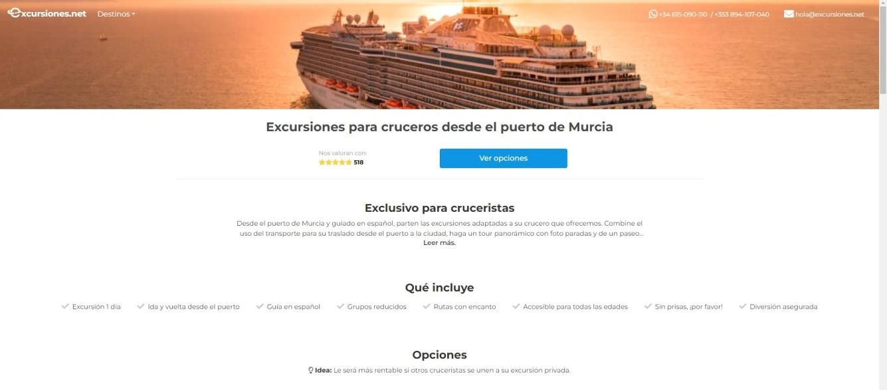

FIRMADO POR
JESUS GIMENEZ GALLO
29/04/2024 (según el firmante)

SELLO
Por otro lado hay portales web con publicaciones, como la que puede verse en la fotografía, que hablan del puerto de Murcia.

Este tipo de promoción o publicidad engañosa no afecta sólo a aquellos que si “pican” podrán comprobar la inexistencia del citado puerto, sino que afectan directamente a la promoción de Cartagena como destino.

Es por ello que consideramos igualmente relevante actuar con diligencia desde el Ayuntamiento tan pronto se conozcan, advirtiendo del error y solicitando la subsanación.

Por todo lo anteriormente expuesto, el concejal que suscribe eleva al Pleno la siguiente

MOCIÓN

Que el Pleno insta al Gobierno local a remitir un comunicado institucional a todos los medios de comunicación, públicos y privados, así como administraciones y otras instituciones que divulguen noticias, hechos o acontecimientos acaecidos o relativos a Cartagena en el que reclame que en lo sucesivo no se omita ni confunda el nombre de nuestro municipio, sus enclaves, su costa y la comarca.
Registrado el 29/04/2024 a las 10:33 Nº de entrada 59196 / 2024

Que asimismo insta a que el gabinete de comunicación del Ayuntamiento contacte de forma diligente con los responsables de las publicaciones que omitan, tergiversen o se apropien de monumentos, paisajes, lugares o cualesquiera otras señas de identidad de nuestro municipio informándoles de su error e instándoles a la rectificación de éstas para la correcta divulgación y promoción de Cartagena.

Cartagena, a 29 de abril de 2024.
Firmado por JESUS GIMENEZ GALLO - DNI ***2149** el día 29/04/2024 con un certificado emitido por ACCVCA-120

Fdo. Jesús Giménez Gallo Portavoz Grupo municipal MC

A LA ALCALDÍA – PRESIDENCIA DEL EXCMO. AYUNTAMIENTO DE CARTAGENA

